ЮЖНО-УРАЛЬСКАЯ

ТОРГОВО-ПРОМЫШЛЕННАЯ

ПАЛАТА (ЮУТПП)

Сони Кривой ул., д. 56,
г. Челябинск, Россия, 454080

The SOUTH URALS

CHAMBER of COMMERCE and

INDUSTRY

56, ul. Soni Krivoy,
Chelyabinsk, Russia, 454080

®

Tel. (351) 266-18-16, fax (351) 265-41-32
E-mail: mail@uralreg.ru, http://www.uralreg.ru
ОКПО 12580250, ОГРН 1027400000649, ИНН/КПП 7451016239/745301001

№ 3598/15 от 01.07.2015г.

Южно-Уральская торгово-промышленная палата совместно с Торгово-промышленной палатой Венгрии и Венгеро-Российским Комитетом при поддержке Генерального консульства Венгрии в г. Екатеринбурге имеют честь сообщить, что 15 июля 2015 г. состоятся деловые встречи между венгерскими и южноуральскими предприятиями в рамках визита делегации Венгрии в г. Челябинск.
Целью встреч является установление и укрепление деловых контактов с южноуральскими предприятиями, обсуждение конкретных возможностей взаимовыгодного сотрудничества.
Приглашаем Вас принять участие в данном мероприятии, которое будет проходить с 09:30 до 13:00 15 июля 2015 г. в актовом зале Южно-Уральской торгово-промышленной палаты по адресу: г. Челябинск, ул. Сони Кривой, 56, 6 этаж.
Участие для предприятий и организаций бесплатное!
Просим рассмотреть возможность участия в данном мероприятии, а также довести информацию до заинтересованных предприятий района.

Делегацию Венгрии возглавит почетный президент Венгеро-Российкого Комитета при ТПП Венгрии господин Тот Имре.
Венгерские компании имеют большой опыт и мировое лидерство в области сельского хозяйства, переработке мусора и отходов, очистки сточных вод, строительстве тепличных домов, скотоводческих ферм, производстве молочной продукции и т.д.
В приложении - список венгерских фирм-участниц с указанием их сферы деятельности.
В случае Вашей заинтересованности, просим заполнить прилагаемую анкету и отправить ее в Оргкомитет – Центр внешнеэкономической деятельности ЮУТПП:
тел./факс: (351) 265-39-77, 265-58-15, 265-40-73, e-mail: ves@uralreg.ru
Заранее благодарим за проявленный Вами интерес к деловым встречам.
С уважением,
Президент 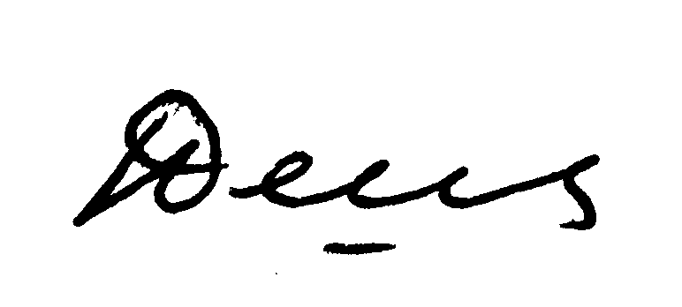 Ф. Л. Дегтярёв
---------------------------------------------------------------------------------------------------------------------------
Анкета участника деловых встреч 15 июля 2015г.
1.Полное название предприятия:________________________________________________________
Адрес:_______________________________________________________web:___________________
Тeлефон:____________________________________Факс: ___________________________________
Сот. тел.:_____________________________________E-mail: _________________________________
2.Ф.И.О, должность участника(ов):______________________________________________________
____________________________________________________________________________________
3.Основная сфера деятельности предприятия:_____________________________________________
4. Интересующие венгерские компании:__________________________________________________

